التوصيـة ITU-R RA.314-11

(2023/12)

السلسلة RA: علم الفلك الراديوي

نطاقات التردد المفضلة للقياسات الفلكية الراديوية دون THz 1



**السلسلة SA**

**التطبيقات الفضائية والأرصاد الجوية**

**تمهيـد**

يضطلع قطاع الاتصالات الراديوية بدور يتمثل في تأمين الترشيد والإنصاف والفعالية والاقتصاد في استعمال طيف الترددات الراديوية في جميع خدمات الاتصالات الراديوية، بما فيها الخدمات الساتلية، وإجراء دراسات دون تحديد لمدى الترددات، تكون أساساً لإعداد التوصيات واعتمادها.

ويؤدي قطاع الاتصالات الراديوية وظائفه التنظيمية والسياساتية من خلال المؤتمرات العالمية والإقليمية للاتصالات الراديوية وجمعيات الاتصالات الراديوية بمساعدة لجان الدراسات.

سياسة قطاع الاتصالات الراديوية بشأن حقوق الملكية الفكرية (IPR)

يرد وصف للسياسة التي يتبعها قطاع الاتصالات الراديوية فيما يتعلق بحقوق الملكية الفكرية في سياسة البراءات المشتركة بين قطاع تقييس الاتصالات وقطاع الاتصالات الراديوية والمنظمة الدولية للتوحيد القياسي واللجنة الكهرتقنية الدولية (ITU‑T/ITU‑R/ISO/IEC) والمشار إليها في القرار ITU-R 1.   
وترد الاستمارات التي ينبغي لحاملي البراءات استعمالها لتقديم بيان عن البراءات أو للتصريح عن منح رخص في الموقع الإلكتروني <http://www.itu.int/ITU-R/go/patents/en> حيث يمكن أيضاً الاطلاع على المبادئ التوجيهية الخاصة بتطبيق سياسة البراءات المشتركة وعلى قاعدة بيانات قطاع الاتصالات الراديوية التي تتضمن معلومات عن البراءات.

|  |  |
| --- | --- |
| **سلاسل توصيات قطاع الاتصالات الراديوية**  (يمكن الاطلاع عليها أيضاً في الموقع الإلكتروني <https://www.itu.int/pub/R-REC/ar>) | |
| **السلسلة** | **العنـوان** |
| **BO** البث الساتلي | |
| **BR** التسجيل من أجل الإنتاج والأرشفة والعرض؛ الأفلام التلفزيونية | |
| **BS** الخدمة الإذاعية (الصوتية) | |
| **BT** الخدمة الإذاعية (التلفزيونية) | |
| **F** الخدمة الثابتة | |
| **M** الخدمة المتنقلة وخدمة التحديد الراديوي للموقع وخدمة الهواة والخدمات الساتلية ذات الصلة | |
| **P** انتشار الموجات الراديوية | |
| **RA** **علم الفلك الراديوي** | |
| **RS** أنظمة الاستشعار عن بُعد | |
| **S** الخدمة الثابتة الساتلية | |
| **SA** التطبيقات الفضائية والأرصاد الجوية | |
| **SF** تقاسم الترددات والتنسيق بين أنظمة الخدمة الثابتة الساتلية والخدمة الثابتة | |
| **SM** إدارة الطيف | |
| **SNG** التجميع الساتلي للأخبار | |
| **TF** إرسالات الترددات المعيارية وإشارات التوقيت | |
| **V** المفردات والمواضيع ذات الصلة | |

|  |
| --- |
| ***ملاحظة****: تمت الموافقة على النسخة الإنكليزية لهذه التوصية الصادرة عن قطاع الاتصالات الراديوية بموجب الإجراء الموضح في القرار ITU-R 1.* |

*النشر الإلكتروني*جنيف، 2025

© ITU 2025

جميع حقوق النشر محفوظة. لا يمكن استنساخ أي جزء من هذه المنشورة بأي شكل كان ولا بأي وسيلة إلا بإذن خطي من الاتحاد الدولي للاتصالات (ITU).

التوصيـة ITU-R RA.314-11

نطاقات التردد المفضلة للقياسات الفلكية الراديوية دون THz 1

(المسألة ITU-R 145/7)

(2023-2003-2002-1992-1990-1986-1982-1978-1974-1970-1966-1959-1956-1953)

النطاق

تقدم هذه التوصية معلومات متعلقة بنطاقات التردد المفضلة للقياسات الفلكية الراديوية حتى GHz 1 000. ويقدم الجدولان 1 و2 نطاقات التردد المرتبطة بالتحولات الذرية والجزيئية؛ ويقدم الجدول 3 نطاقات التردد المفضلة لرصد البث المستمر الراديوي؛ ويقدم الجدول 4 نطاقات التردد للعديد من التطبيقات المحددة للهيدروجين المحايد المنحاز نحو اللون الأحمر. وتوضح الأرقام الواردة في الملحق العمليات الطبيعية التي تملي نطاقات التردد المفضلة لعلم الفلك الراديوي.

مصطلحات أساسية

علم الفلك الراديوي، الفيزياء الأساسية، التحولات الذرية والجزيئية، الانبعاث المستمر، شفافية الغلاف الجوي

إن جمعية الاتصالات الراديوية للاتحاد الدولي للاتصالات،

إذ تضع في اعتبارها

*أ )* أن تطور علم الفلك الراديوي أدى إلى تقدم تكنولوجي، لا سيما في تقنيات الاستقبال، وإلى تحسين المعرفة بالقيود الأساسية للضوضاء الراديوية ذات الأهمية الكبرى للاتصالات الراديوية، وهو يبشر بنتائج هامة أخرى؛

*ب)* أن تقدم علم الفلك الراديوي يتطلب حماية نطاقات تردد معينة من التداخل؛

*ج)* أن الاتحاد الفلكي الدولي (IAU) يحافظ على، ويحدّث، قائمة الخطوط الطيفية ذات الأهمية القصوى لعلم الفلك الراديوي؛

*د )* أن علماء الفلك الراديوي يدرسون الخطوط الطيفية في النطاقات الموزعة لخدمة الفلك الراديوي، وبقدر ما يسمح به استخدام الطيف من جانب الخدمات الأخرى، خارج النطاقات الموزعة، وأن ذلك أدى إلى اكتشاف آلاف الخطوط الطيفية على النحو المبين في الشكل 1 من الملحق 1؛

*هـ )* أن زحزحات دوبلر للخطوط بفعل الحركة النسبية للمصدر والراصد ينبغي أن تؤخذ في الحسبان؛

*و )* أن الترددات المرصودة للخطوط الطيفية الذرية أو الجزيئية المنحازة نحو اللون الأحمر (إزاحة دوبلر) من الكون البعيد أقل بكثير من الترددات الساكنة الخاصة بها، كما هو موضح في الجدول 4 والشكل 3 من الملحق 1؛

*ز )* أن بعض نطاقات التردد قد وزعت لعمليات الرصد المتواصلة، وأن المواقع الدقيقة لهذه النطاقات في الطيف ليست ذات أهمية حاسمة، كما هو موضح في الشكل 4 من الملحق 1، ولكن ينبغي ألا تزيد تردداتها المركزية عن معدل اثنين إلى واحد، مع مراعاة عرض نوافذ الغلاف الجوي ذات الصلة (انظر الشكل 1 من الملحق 1)؛

*ح)* أن علماء الفلك الراديوي قد قاموا برصدات فلكية مفيدة من سطح الأرض في جميع نوافذ الغلاف الجوي المتاحة (انظر الشكل 1 من الملحق 1) التي تتراوح بين MHz 2 وGHz 1 000 وما فوق؛

*ط)* أن تقنية علم الفلك الراديوي الفضائي، والتي تنطوي على استعمال تلسكوبات راديوية من منصات فضائية تتيح النفاذ إلى كامل الطيف الراديوي فوق ما يقرب من kHz 10، بما في ذلك أجزاء من الطيف الترددي لا يمكن الوصول إليها من الأرض جراء الامتصاص في الغلاف الجوي؛

*ي)* أن بعض أنواع رصدات القياس بالتداخل ذات الاستبانة العالية تتطلب استقبالاً متزامناً، على نفس التردد الراديوي، عن طريق أنظمة استقبال تقع في بلدان مختلفة أو في قارات مختلفة أو على منصات فضائية؛

*ك)* أن المؤتمرات الإدارية العالمية للاتصالات الراديوية والمؤتمرات العالمية للاتصالات الراديوية قد حسنت توزيعات الترددات لعلم الفلك الراديوي، ولكن الحماية في العديد من النطاقات، ولا سيما تلك المشتركة مع الخدمات الأخرى، قد لا تزال بحاجة إلى تخطيط دقيق،

وإذ تلاحظ

أن النطاقات المفضلة بين 1 وTHz 3 واردة في التوصية ITU-R RA.1860،

توصـي

1 بأنه ينبغي للإدارات أن توفر كل الحماية العملية للترددات التي يستخدمها علماء الفلك الراديوي في بلدانها وفي البلدان المجاورة؛

2 بأنه ينبغي إيلاء اهتمام خاص لتأمين أو الحفاظ على الحماية الكافية لنطاقات التردد المدرجة في الجدولين 1 و2 الذين يتضمنان ترددات السكون والترددات المنقولة دوبلر لأهم الخطوط الطيفية الفيزيائية الفلكية التي حددتها الجمعية العامة للاتحاد الفلكي الدولي، وفي الجدول 3 الذي يتضمن نطاقات التردد المخصصة لخدمة الفلك الراديوي والمفضلة للرصدات المستمرة؛

3 يأن يُطلب إلى الإدارات تقديم المساعدة في تنسيق الرصدات للخطوط الطيفية في نطاقات لم توزَّع لخدمة الفلك الراديوي.

الجدول 1

خطوط الترددات الراديوية ذات الأهمية القصوى بالنسبة لخدمة الفلك الراديوي عند ترددات دون GHz 275

|  |  |  |  |
| --- | --- | --- | --- |
| المادة | تردد السكون | النطاق الأدنى المقترح | ملاحظات(1) |
| الديوتيريوم (D i) | 384,327 MHz | 327,0-327,7 MHz |  |
| الهيدروجين (Hi) | 1 420,406 MHz | 1 370,0-1 427,0 MHz | (2)، (3) |
| جذر الهدروكسيل (OH) | 1 612,231 MHz | 1 606,8-1 613,8 MHz | (4) |
| جذر الهدروكسيل (OH) | 1 665,402 MHz | 1 659,8-1 667,1 MHz | (4) |
| جذر الهدروكسيل (OH) | 1 667,359 MHz | 1 661,8-1 669,0 MHz | (4) |
| جذر الهدروكسيل (OH) | 1 720,530 MHz | 1 714,8-1 722,2 MHz | (3)، (4) |
| ميثيل إيدين (CH) | 3 263,794 MHz | 3 252,9-3 267,1 MHz | (3)، (4) |
| ميثيل إيدين (CH) | 3 335,481 MHz | 3 324,4-3 338,8 MHz | (3)، (4) |
| ميثيل إيدين (CH) | 3 349,193 MHz | 3 338,0-3 352,5 MHz | (3)، (4) |
| فورمالدهيد (H2CO) | 4 829,660 MHz | 4 813,6-4 834,5 MHz | (3)، (4) |
| ميثانول (CH3OH) | 6 668,518 MHz | 6 661,8-6 675,2 MHz | (3) |
| هيليوم (3He+) | 8 665,650 MHz | 8 657,0-8 674,3 MHz | (3)، (6) |
| ميثانول (CH3OH) | 12,178 GHz | 12,17-12,19 GHz | (3)، (6) |
| فورمالدهيد (H2CO) | 14,488 GHz | 14,44-14,50 GHz | (3)، (4) |
| سيكلوبروبينليدين (C3H2) | 18,343 GHz | 18,28-18,36 GHz | (3)، (4)، (6) |
| بخار الماء (H2O) | 22,235 GHz | 22,16-22,26 GHz | (3)، (4) |
| غاز النشادر (NH3) | 23,694 GHz | 23,61-23,71 GHz | (4) |
| غاز النشادر (NH3) | 23,723 GHz | 23,64-23,74 GHz | (4) |
| غاز النشادر (NH3) | 23,870 GHz | 23,79-23,89 GHz | (4) |

الجدول 1 *(تابع)*

|  |  |  |  |
| --- | --- | --- | --- |
| المادة | تردد السكون | النطاق الأدنى المقترح | ملاحظات(1) |
| أول أكسيد الكبريت (SO) | 2,30 GHz | 29,97-30,03 GHz | (6) |
| ميثانول (CH3OH) | 169,36 GHz | 36,13-36,21 GHz | (6) |
| أول أكسيد السليكون (SiO) | 519,42 GHz | 42,47-42,57 GHz | (6)، (8) |
| أول أكسيد السليكون (SiO) | 821,42 GHz | 42,77-42,86 GHz |  |
| أول أكسيد السليكون (SiO) | 122,43 GHz | 43,07-43,17 GHz |  |
| أول أكسيد السليكون (SiO) | 424,43 GHz | 43,37-43,47 GHz |  |
| أحادي كبريتيد ثنائي الكربون (CCS) | 379,45 GHz | 45,33-45,44 GHz | (6) |
| أحادي كبريتيد الكربون (CS) | 991,48 GHz | 48,94-49,04 GHz |  |
| الأكسجين الجزيئي (O2) | 1,61 GHz | 56,31-63,06 GHz | (5)، (6)، (7) |
| بخار ماء ثقيل (HDO) | 578,80 GHz | 80,50-80,66 GHz |  |
| سيكلوبروبينليدين (C3H2) | 339,85 GHz | 85,05-85,42 GHz |  |
| أول أكسيد السليكون (SiO) | 243,86 GHz | 86,16-86,33 GHz |  |
| فورميليوم (H13CO+) | 754,86 GHz | 86,66-86,84 GHz |  |
| أول أكسيد السليكون (SiO) | 847,86 GHz | 86,76-86,93 GHz |  |
| إيثينيل جذري (C2H) | 3,87 GHz | 87,21-87,39 GHz | (5) |
| سيانيد الهيدروجين (HCN) | 632,88 GHz | 88,34-88,72 GHz | (4) |
| فورميليوم  (HCO+) | 189,89 GHz | 88,89-89,28 GHz | (4) |
| إيزوسيانيد الهيدروجين (HNC) | 664,90 GHz | 90,57-90,76 GHz |  |
| ديازينيليوم (N2H+) | 174,93 GHz | 93,07-93,27 GHz |  |
| أحادي كبريتيد الكربون (CS) | 981,97 GHz | 97,65-98,08 GHz | (4) |
| أول أكسيد الكبريت (SO) | 300,99 GHz | 99,98-100,18 GHz |  |
| ميثيل الأسيتيلين (CH3C2H) | 5,102 GHz | 102,39-102,60 GHz | (5) |
| ميثانول (CH3OH) | 14,107 GHz | 106,91-107,12 GHz |  |
| أول أكسيد الكربون (C18O) | 782,109 GHz | 109,67-109,89 GHz |  |
| أول أكسيد الكربون (13CO) | 201,110 GHz | 109,83-110,31 GHz | (4) |
| أول أكسيد الكربون (C17O) | 359,112 GHz | 112,25-112,47 GHz |  |
| سيانو جذري (CN) | 5,113 GHz | 113,39-113,61 GHz | (5) |
| أول أكسيد الكربون (CO) | 271,115 GHz | 114,88-115,39 GHz | (4) |
| الأكسجين الجزيئي (O2) | 750,118 GHz | 118,63-118,87 GHz | (6)، (7) |
| فورمالدهيد (H213CO) | 450,137 GHz | 137,31-137,59 GHz |  |
| فورمالدهيد (H2CO) | 840,140 GHz | 140,69-140,98 GHz |  |
| أحادي كبريتيد الكربون (CS) | 969,146 GHz | 146,82-147,12 GHz |  |
| أكسيد النيتريك (NO) | 4,150 GHz | 149,95-150,85 GHz | (5) |
| ميثانول (CH3OH) | 602,156 GHz | 156,45-156,76 GHz |  |
| بخار الماء (H2O) | 310,183 GHz | 183,12-183,50 GHz |  |
| أول أكسيد الكربون (C18O) | 560,219 GHz | 219,34-219,78 GHz |  |
| أول أكسيد الكربون (13CO) | 399,220 GHz | 219,67-220,62 GHz | (4) |
| سيانو جذري (CN) | 6,226 GHz | 226,37-226,83 GHz | (5) |
| سيانو جذري (CN) | 8,226 GHz | 226,57-227,03 GHz | (5) |

الجدول 1 *(تتمة)*

|  |  |  |  |
| --- | --- | --- | --- |
| المادة | تردد السكون | النطاق الأدنى المقترح | ملاحظات(1) |
| أول أكسيد الكربون (CO) | 538,230 GHz | 229,77-230,77 GHz | (4) |
| أحادي كبريتيد الكربون (CS) | 953,244 GHz | 244,72-245,20 GHz |  |
| أكسيد النيتريك (NO) | 6,250 GHz | 250,35-250,85 GHz | (5) |
| إيثينيل جذري (C2H) | 0,262 GHz | 261,74-262,26 GHz | (5) |
| سيانيد الهيدروجين (HCN) | 886,265 GHz | 265,62-266,15 GHz |  |
| فورميليوم (HCO+) | 557,267 GHz | 267,29-267,83 GHz |  |
| إيزوسيانيد الهيدروجين (HNC) | 981,271 GHz | 271,71-272,25 GHz |  |
| (1) في حال عدم إدراج الملاحظة (2) أو الملاحظة (4)، تُحدد حدود النطاق بإزاحات دوبلرية تقابل سرعات قطرية تبلغ km/s 300 ± (تقابل إشعاعات الخطوط الطيفية التي تحدث في مجرة درب التبانة).  (2) يتعين تمديد النطاق MHz 1 427-1 400 الموزع إلى حد أدنى للسماح بإزاحة دوبلرية أعلى للخط H i المرصود في مجرات نائية. وترد في الجدول 4 نطاقات تردد مفضلة إضافية للهيدروجين المحايد المنحاز نحو اللون الأحمر للفترات الفلكية ذات الصلة.  (3) التوزيع الدولي الحالي لا يمثل توزيعاً على أساس أولي و/أو لا يفي بمتطلبات عرض النطاق. لمزيد من المعلومات المفصّلة، انظر لوائح الراديو.  (4) نظراً لأن خطوط الترددات هذه تُستعمل أيضاً لرصد مجرات أخرى غير مجرة درب التبانة، تشمل عروض النطاق المبينة إزاحات دوبلرية تقابل سرعات قطرية تصل إلى 1 000 km/s. وتم اكتشاف بعض خطوط الجزيئات الأكثر وفرة، فضلاً عن H i، في المجرات ذات سرعات الانحسار الكبيرة جداً الناجمة عن توسع الكون، مما يؤدي إلى ترددات مرصودة أقل بكثير من تردد انبعاثات إطار السكون (انظر الشكل 3).  (5) هناك العديد من الخطوط المتقاربة المرتبطة بهذه الجزيئات. والنطاقات المذكورة واسعة بما يكفي للسماح برصد جميع الخطوط.  (6) ويقع تردد الخط هذا خارج النطاقات المخصصة لخدمة علم الفلك الراديوي.  (7) ولا يمكن رصد هذه الخطوط إلا خارج الغلاف الجوي للأرض باستخدام أجهزة استقبال موجودة على مناطيد أو طائرات أو سواتل أو منصات أخرى غير أرضية على ارتفاعات عالية (انظر أيضاً القسم الخامس من المادة **22** من لوائح الراديو).  (8) ويمتد جزء من "النطاق الترددي الأدنى المقترح" لهذا الخط خارج النطاق المخصص لخدمة علم الفلك الراديوي. وقد لا تكون حماية عمليات الرصد التي تجرى في هذا الجزء من النطاق عملية.  **الملاحظة 1** - تتوفر قائمة أكثر توسعاً بالترددات الخطية المهمة للفيزياء الفلكية والتي كثيراً ما تتم ملاحظتها في <https://splatalogue.online/#/home>. ويتم الحفاظ على قاعدة بيانات splatalogue للتحليل الطيفي الفلكي من خلال تعاون واسع من علماء الفلك وعلماء الطيف الذري والجزيئي. | | | |

الجدول 2

خطوط الترددات الراديوية ذات الأهمية القصوى بالنسبة لخدمة الفلك الراديوي عند ترددات  
تتراوح بين 275 وGHz 1 000 (غير موزعة في لوائح الراديو)

|  |  |  |  |
| --- | --- | --- | --- |
| المادة | تردد السكون (GHz) | النطاق الأدنى المقترح (GHz) | ملاحظات(1) |
| ديازينيليوم (N2H+) | 279,511 | 279,23-279,79 |  |
| أحادي كبريتيد الكربون (CS) | 293,912 | 292,93-294,21 |  |
| هيدرونيوم (H3O+) | 307,192 | 306,88-307,50 |  |
| بخار ماء ثقيل (HDO) | 313,750 | 313,44-314,06 |  |
| أول أكسيد الكربون (C18O) | 329,330 | 329,00-329,66 |  |
| أول أكسيد الكربون (13CO) | 330,587 | 330,25-330,92 |  |
| أحادي كبريتيد الكربون (CS) | 342,883 | 342,54-343,23 |  |
| أول أكسيد الكربون (CO) | 345,796 | 345,45-346,14 |  |
| سيانيد الهيدروجين (HCN) | 354,484 | 354,13-354,84 |  |
| فورميليوم (HCO+) | 356,734 | 356,37-357,09 |  |
| الأكسجين الجزيئي (O2) | 368,498 | 368,13-368,87 |  |
| ديازينيليوم (N2H+) | 372,672 | 372,30-373,05 | (2) |
| بخار الماء (H2O) | 380,197 | 379,81-380,58 | (2) |
| هيدرونيوم (H3O+) | 388,459 | 388,07-388,85 |  |
| أحادي كبريتيد الكربون (CS) | 391,847 | 390,54-392,24 |  |
| الأكسجين الجزيئي (O2) | 424,763 | 424,34-425,19 |  |
| أول أكسيد الكربون (C18O) | 439,088 | 438,64-439,53 |  |
| أول أكسيد الكربون (13CO) | 440,765 | 440,32-441,21 |  |
| أول أكسيد الكربون (CO) | 461,041 | 460,57-461,51 |  |
| بخار ماء ثقيل (HDO) | 464,925 | 464,46-465,39 |  |
| الكربون الذري (C I) | 492,162 | 491,66-492,66 |  |
| بخار ماء ثقيل (HDO) | 509,292 | 508,78-509,80 |  |
| سيانيد الهيدروجين (HCN) | 531,716 | 529,94-532,25 | (2) |
| أحادي كبريتيد الكربون (CS) | 538,689 | 536,89-539,23 | (2) |
| بخار الماء (H218O) | 547,676 | 547,13-548,22 | (2) |
| أول أكسيد الكربون (13CO) | 550,926 | 549,09-551,48 | (2) |
| بخار الماء (H2O) | 556,936 | 556,37-557,50 | (2) |
| غاز النشادر (NH3) | 572,113 | 571,54-572,69 | (2) |
| غاز النشادر (NH3) | 572,498 | 571,92-573,07 | (2) |
| أول أكسيد الكربون (CO) | 576,268 | 574,35-576,84 | (2) |
| أحادي كبريتيد الكربون (CS) | 587,616 | 587,03-588,20 | (2) |
| بخار ماء ثقيل (HDO) | 599,927 | 599,33-600,53 | (2) |
| بخار الماء (H2O) | 620,700 | 620,08-621,32 | (2) |
| كلوريد الهيدروجين (HCI) | 625,040 | 624,27-625,67 |  |
| كلوريد الهيدروجين (HCI) | 625,980 | 625,35-626,61 |  |
| أحادي كبريتيد الكربون (CS) | 636,532 | 634,41-637,17 |  |

الجـدول 2 *(تتمة)*

| المادة | تردد السكون | النطاق الأدنى المقترح | ملاحظات(1) |
| --- | --- | --- | --- |
| أول أكسيد الكربون (13CO) | 661,067 | 658,86-661,73 |  |
| أول أكسيد الكربون (CO) | 691,473 | 690,78-692,17 |  |
| الأكسجين الجزيئي (O2) | 715,393 | 714,68-716,11 | (2) |
| أحادي كبريتيد الكربون (CS) | 734,324 | 733,59-735,06 | (2) |
| بخار الماء (H2O) | 752,033 | 751,28-752,79 | (2) |
| الأكسجين الجزيئي (O2) | 773,840 | 773,07-784,61 | (2) |
| سيانيد الهيدروجين (HCN) | 797,433 | 796,64-798,23 |  |
| فورميليوم (HCO+) | 802,653 | 801,85-803,85 |  |
| أول أكسيد الكربون (CO) | 806,652 | 805,85-807,46 |  |
| الكربون الذري (C I) | 809,350 | 808,54-810,16 |  |
| أحادي كبريتيد الكربون (CS) | 832,057 | 829,28-832,89 |  |
| الأكسجين الجزيئي (O2) | 834,146 | 833,31-834,98 |  |
| أحادي كبريتيد الكربون (CS) | 880,899 | 877,96-881,78 |  |
| بخار الماء (H2O) | 916,172 | 915,26-917,09 | (2) |
| أول أكسيد الكربون (CO) | 921,800 | 918,72-922,72 | (2) |
| أحادي كبريتيد الكربون (CS) | 929,723 | 926,62-930,65 |  |
| بخار الماء (H2O) | 970,315 | 969,34-971,29 | (2) |
| أحادي كبريتيد الكربون (CS) | 978,529 | 977,55-979,51 | (2) |
| بخار الماء (H2O) | 987,927 | 986,94-988,92 | (2) |
| (1) تُحدد حدود النطاق بإزاحات دوبلرية تقابل سرعات قطرية تبلغ ±km/s 300 (تقابل إشعاعات الخطوط الطيفية التي تحدث في مجرة درب التبانة).  (2) ولا يمكن رصد هذه الخطوط إلا خارج الغلاف الجوي للأرض باستخدام أجهزة استقبال موجودة على مناطيد أو طائرات أو سواتل أو منصات أخرى غير أرضية على ارتفاعات عالية (انظر أيضا القسم الخامس من المادة **22** من لوائح الراديو). | | | |

الجدول 3

نطاقات التردد الموزعة أو المحددة في الرقم 565.5 من لوائح الراديو لخدمة علم الفلك الراديوي  
والمفضلة للرصدات المستمرة

|  |  |
| --- | --- |
| نطاق التردد (MHz) | نطاق التردد (GHz) |
| 13,360-13,410 | 10,6-10,7 |
| 25,550-25,670 | 15,35-15,4 |
| 37,5-38,25(1) | 21,22-22,50 |
| 73-74,6(2) | 23,6-24,0 |
| 150,05-153(3) | 31,3-31,8 |
| 322-328,6 | 42,5-43,5 |
| 406,1-410 | 76-116(1) |
| 608-614(4) | 123-158,5(1) |
| 1 400-1 427 | 164-167 |
| 1 660-1 670 | 200-231,5 |
| 2 655-2 700(1) | 241-510(1)،(5) |
| 4 800-5 000(1) | 602-720(6) |
|  | 787-950(7) |
| (1) وتشمل هذه النطاقات توزيعات ثانوية.  (2) توزيع (أولي) في الإقليم 2، حماية موصى بها في الإقليمين 1 و3.  (3) توزيع (أولي) في الإقليم 1، أستراليا والهند.  (4) توزيع (أولي) في الإقليم 2، منطقة الإذاعة الإفريقية (MHZ 614-606) والصين (MHZ 614-606) والهند. في الإقليم 1 (باستثناء منطقة الإذاعة الإفريقية) وفي الإقليم 3 يوزع هذا النطاق لخدمة الفلك الراديوي على أساس ثانوي.  (5) ويحدد الرقم **565.5** من لوائح الراديو مديات التردد 323- 275 GHz و327-371 GHz و388-424 GHz و426-442 GHz و453-510 GHz لكي تستخدمها الإدارات لخدمة الفلك الراديوي ومديات التردد 327-323 GHz و371-388 GHz و424-426 GHz و442-453 GHz للخدمات المنفعلة الأخرى.  (6) ويحدد الرقم **565.5** من لوائح الراديو مدى التردد 711-623 GHz لكي تستخدمه الإدارات لخدمة الفلك الراديوي، ومديا التردد 630-611 GHz و713-718 GHz للخدمات المنفعلة الأخرى.  (7) ويحدد الرقم **565.5** من لوائح الراديو مديا التردد 909-795 GHz و945-926 لاستعمال الإدارات لخدمة الفلك الراديوي، ومدى التردد 926-909 GHz للخدمات المنفعلة الأخرى. | |

الجدول 4

نطاقات التردد المرتبطة بالهيدروجين المحايد المنحاز نحو اللون الأحمر

|  |  |  |  |  |
| --- | --- | --- | --- | --- |
| المادة | تردد السكون | مدى الانحياز نحو اللون الأحمر(1) | مدى التردد | ملاحظات |
| الهيدروجين (Hi) | 1 420,406 MHz | 20,9 > z > 6 | 65,0-200,0 MHz | (2) |
| 2 > z > 1 | 473,0-710,0 MHz | (3) |
| 0,48 > z > 0,22 | 960,0-1 164,0 MHz | (4), |
| 0,093 > z > 0 | 1 300,0-1 427,0 MHz | (5) |
| (1) تعرف المعلمة *z* [(*f*emit - *f*obs)/*f*obs] باسم الانحياز نحو اللون الأحمر. انظر الشكل 3  (2) وتوزع أجزاء من نطاق التردد هذا على أساس أولي في الإقليم 2 (MHz 74,6-73) وعلى أساس أولي في الإقليم 1 (MHz 153,0-150,05) والمحددة في الرقم **149.5** من لوائح الراديو في الإقليمين 1 (MHz 74,6-73 وMHz 150-153,05) و3 (MHz 74,6-73). وتشير بعض اللوائح الوطنية إلى أنه لا يجوز الترخيص لأي محطة بالإرسال في النطاق MHz 74,6-73. ومن المتوقع ملاحظة الهيدروجين عند الانحياز نحو اللون الأحمر لفترة إعادة التأين المهم فيزيائياً (20 > z > 6,0) في مدى تردد يتراوح بين MHz 200,0-65,0. انظر الشكل 3، الرسم الأيسر.  (3) تتمتع أجزاء من مدى التردد هذا بتوزيع أولي في الإقليم 2 (MHz 614-608) ومنطقة الإذاعة الإفريقية (MHz 614-606، الرقم **304.5** من لوائح الراديو)، والصين (MHz 614-606، الرقم **305.5**) من لوائح الراديو)، والهند (MHz 614-606، الرقم **307.5** من لوائح الراديو). وفي الإقليم 1 (باستثناء منطقة الإذاعة الإفريقية) وفي الإقليم 3، يوزع جزء من هذا النطاق على أساس ثانوي (MHz 614-608، الرقم **306.5** من لوائح الراديو). إن نطاق التردد MHz 614-608 مدرج في الرقم **149.5** من لوائح الراديو بالنسبة إلى الإقليمين 1 و3. وتشير بعض اللوائح الوطنية إلى أنه لا يجوز الترخيص لأي محطة بالإرسال في النطاق MHz 614-608، باستثناء معدات القياس الطبي عن بعد. ويتوافق مدى التردد هذا مع مدى الانحياز نحو اللون الأحمر الذي يحدث فيه نشاط تكوين النجوم الذروة (2 > z > 1). انظر الشكل 3، الرسم الأوسط.  (4) لا يمكن العثور على توزيع دولي حالي لعلم الفلك الراديوي في لوائح الراديو في نطاق التردد هذا. ويتوافق مدى التردد هذا مع نطاق الانحياز نحو اللون الأحمر الذي لا يزال من الممكن من خلاله ملاحظة الهيدروجين المحايد مباشرة في الانبعاثات في المجرات، إذ يمكن ملاحظة التطور الكوني بالفعل (حوالي 0,5 < z < 0,2). انظر الشكل 3، الرسم الأوسط.  (5) يُذكر جزء من نطاق التردد هذا في الرقم **149.5** (MHz 1 400-1 330) وجزء من نطاق التردد هذا موزع لخدمة الفلك الراديوي على أساس أولي ويشار إليه أيضاً في الرقم **340.5** (MHz 1 427-1400). يتعين تمديد النطاقات إلى حد أدنى للسماح بإزاحة دوبلرية للخط H I المرصود في مجرات نائية. ويمثل حد التردد الأعلى الانحياز نحو اللون الأزرق للمجرات داخل الحجم المحلي. انظر الشكل 3، الرسم الأوسط. | | | | |

الملحق 1

تملي العمليات الطبيعية نطاقات التردد المفضلة لرصد الفلك الراديوي، كما هو موضح في الأشكال التالية.

الشكل 1

الإرسال في الغلاف الجوي كدالة للتردد

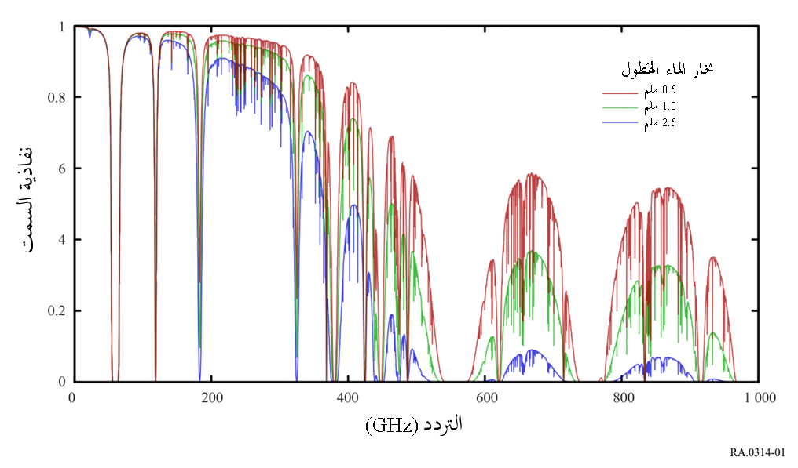

يشار إلى المناطق الطيفية ذات الشفافية العالية باسم "نوافذ الغلاف الجوي" وتتزامن مع نطاقات التردد المفضلة لعمليات رصد الفلك الراديوي الأرضي. وتتوافق منحنيات النفاذية الطيفية الموضحة هنا مع قيم مختلفة لبخار الماء الهَطول (PWV) في موقع مرتفع وجاف. وتتوافق قيم PWV الثلاث هنا تقريبا مع الأرباع السنوية في موقع صفيف أتاكاما المليمتري الكبير / دون المليمتر.

الشكل 2

طيف خط الإرسال الذي يوضح ثروة الخطوط الطيفية المكتشفة في المصادر الكونية

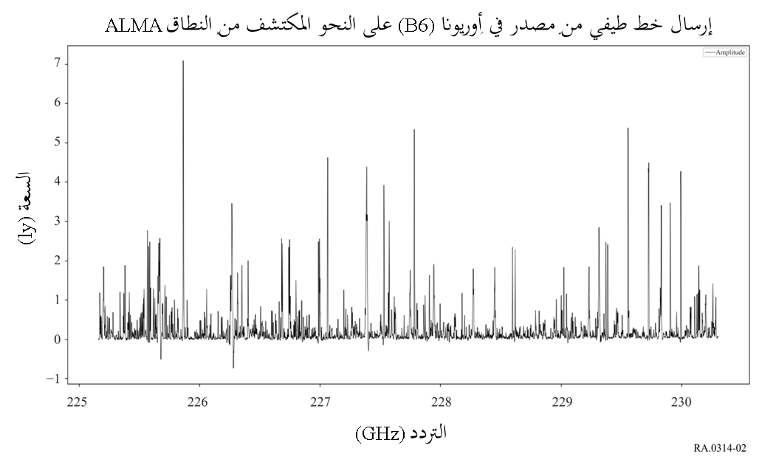

تكشف عمليات رصد الفلك الراديوي عن ثروة من الخطوط الطيفية المكتشفة برصد واحد عبر عرض نطاق واسع. وشدة كل خط هي دالة للظروف الفيزيائية للمصدر الفلكي، بما في ذلك درجة الحرارة والكثافة. وتتضمن الخطوط الطيفية المدرجة في الجدولين 1 و2 بعضا من أقوى الخطوط وبعض التحولات الأكثر إثارة للاهتمام من الناحية الفلكية المكتشفة من المصادر الكونية، ولكن العديد من التحولات الطيفية الأخرى توفر معلومات مهمة للبحوث الفلكية. ويبين الشكل 2 جزءاً صغيراً من طيف من مصدر في سحابة أوريون الجزيئية في جزء من نطاق ALMA 6 (GHz 275-211). وهناك إشارة في كل قناة تقريبا. وكل خط يتوافق مع الانتقال الجزيئي أو الذري. وقد لوحظت بالفعل آلاف الخطوط في منطقة التردد بأكملها بين حوالي MHz 10 و1 THz وما فوق. إن المحور الرأسي هو مقياس لكثافة التدفق لكل حزمة ، حيث يكون jansky (Jy) هو 10−26 W m−2 Hz1.

الشكل 3

يؤدي توسع الكون إلى إزاحة دوبلر واضحة للخطوط الطيفية للمصادر البعيدة

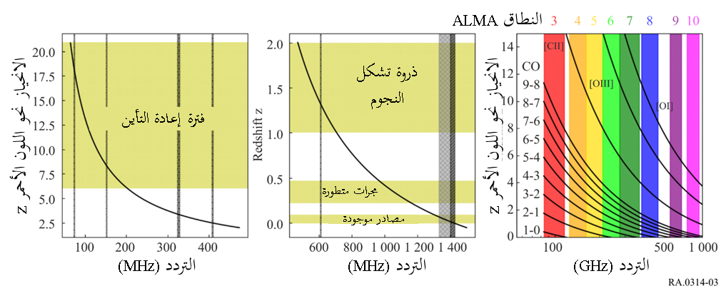

تمثل المعلمة z الانحياز نحو اللون الأحمر ويتم حسابها بواسطة (*f*emit – *f*obs)/*f*obs.

ويوضح الرسمان الأيسر والأوسط من الشكل 3 ترددات الانحياز نحو اللون الأحمر لخط الهيدروجين الذري المحايد H i. وتبرز المربعات الصفراء نطاقات الانحياز نحو اللون الأحمر ذات الصلة بشكل خاص بالبحوث الفلكية (الجدول 4). وتشير النطاقات المنقطة الرمادية إلى نطاقات التردد التي يكون فيها لخدمة الفلك الراديوي توزيع أولي مشترك في إقليم واحد على الأقل، وتشير النطاقات المحددة إلى الإشارة في الرقم **149.5** من لوائح الراديو فقط، وتشير المناطق المفقسة إلى التوزيع الأولي ويتم ملاحظة ذلك في الرقم **340.5** من لوائح الراديو. ويمكن حالياً رصد جميع الترددات في الرسمين الأيسر والأوسط بواسطة التلسكوبات الراديوية وسيتم رصدها بالكامل بواسطة صفيف الكيلومتر المربع، وهو أحد أكبر التلسكوبات الراديوية التي تم بناؤها في المستقبل القريب. ويوضح الرسم الأيمن من الشكل 3 الترددات المنحازة نحو اللون الأحمر انتقالات دورانية مختارة لثاني أكسيد الكربون وخطوط البنية الدقيقة [CII] و[OIII] و[OI] (يلاحظ أن الأقواس المعقوفة تشير إلى خط محظور) المدرجة في الجدولين 1 و2 أعلاه وفي التوصية  
ITU-R RA.1860. وتشير المناطق الرأسية المظللة بالألوان إلى مدى تردد مستقبلات صفيف أتاكاما الكبيرة المليمترية/دون المليمترية (النطاقات). وتمكن عمليات رصد خطوط ثاني أكسيد الكربون المتعددة من المصدر ذاته، من دراسة الظروف الفيزيائية (درجة الحرارة والكثافة) المرتبطة بالغيوم الجزيئية ومناطق تكوين النجوم في كل من الأجسام القريبة والبعيدة للغاية.

الشكل 4

توزيعات الطاقة الطيفية لأقوى المصادر الكونية المعروفة

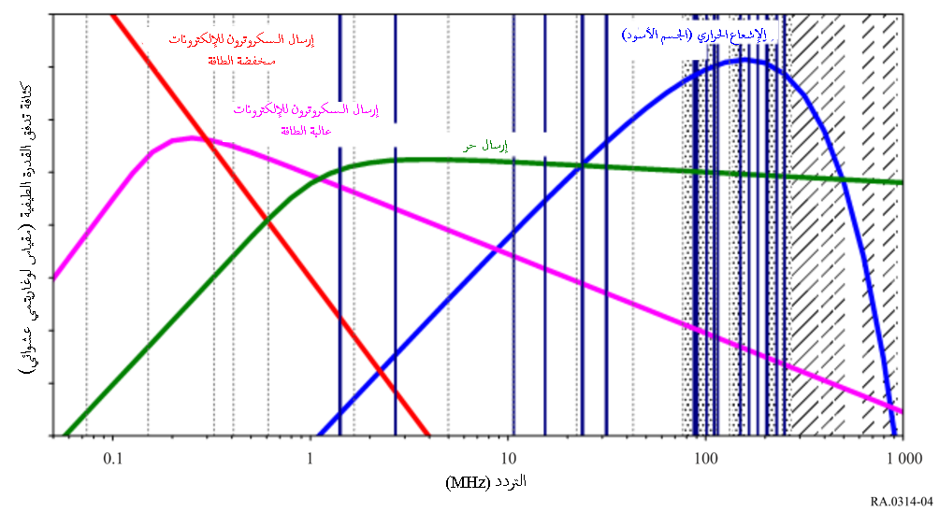

يلزم رصد الفلك الراديوي على ترددات متعددة لتحديد الطيف المتواصل للنجوم والمجرات والكوازارات والنجوم النابضة وغيرها من المصادر الراديوية الكونية. وكما هو موضح في الشكل 4، فإن نطاقات التردد المحددة في الجدول 3 متباعدة عند فاصل أوكتاف واحد تقريباً من أجل أخذ عينات من توزيع الطاقة الطيفية للمصادر الكونية. ويشار إلى نطاقات التردد الموزعة لخدمة الفلك الراديوي على أساس أولي مشترك لعمليات الرصد المستمرة بخطوط منقطة في الشكل 4. ويشار إلى نطاقات التردد المحددة أيضاً في الرقم **340.5** من لوائح الراديو بخطوط متصلة. ويشار إلى نطاقات التردد فوق GHz 275 المحددة لعلم الفلك الراديوي في الرقم **565.5** من لوائح الراديو بالمناطق المفرغة؛ وهذه المناطق مناسبة لرصدات التواصل والخطوط الطيفية على السواء. والعروض الخطية في الشكل 4 أوسع من توزيعات التردد في كثير من الحالات. ويوزع أقل من 1,7 في المائة من الطيف الراديوي دون GHz 11 لخدمة الفلك الراديوي على أساس أولي مشترك، وتصنف نسبة 0,52 في المائة فقط تحت GHz 11 على أنها "جميع الإرسالات محظورة" في الرقم **340.5** من لوائح الراديو.

ويوضح الشكل 4 توزيعات كثافة تدفق القدرة الطيفية التمثيلية للنجوم النابضة (انبعاث السنكروترون للإلكترونات منخفضة الطاقة) وبقايا المستعرات العظمى (انبعاث السنكروترون للإلكترونات عالية الطاقة) والغاز المتأين (الانبعاث الحر) والمصادر الحرارية (إشعاع الجسم الأسود). وبالنظر إلى أن كثافة التدفق المرصودة لجسم فلكي هي مزيج من لمعانه الجوهري والمسافة إلى المصدر، فإن المحور y في الشكل 4 يقع على مقياس لوغاريتمي نسبي. ويمكن أن يكون الطيف من مصدر فلكي واحد أيضاً مزيجاً خطياً من الأطياف المعروضة، مع مساهمات ذات قوة متغيرة ناجمة عن عمليات الإشعاع المختلفة. ومن ثم يسمح قياس شكل الطيف المرصود لعلماء الفلك باشتقاق المعلمات الفيزيائية ذات الصلة الخاصة بالجسم. وتمتد توزيعات كثافة تدفق القدرة الطيفية الموضحة في الشكل 4 على أربعة قيم من حيث الحجم، على سبيل المثال من -290 إلى -250 ديسيبل (W m−2 Hz−1). وتمكن الحساسية الجيدة لمستقبلات الفلك الراديوي من الكشف عن الأجسام الفلكية الخافتة جداً، عند مستويات ميكروجانسكي، حيث يساوي 1 جانسكي W m-2 Hz-1 -2610 (Jy).